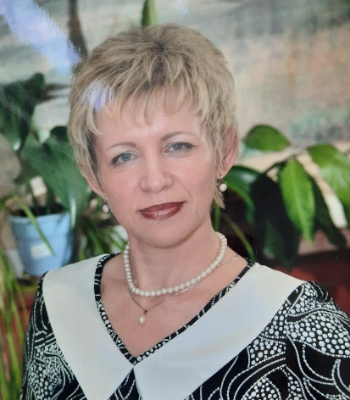
Светлана Николаевна Тюрина
Москва
Измайлово

+7 916 506 50 60
tiurinasvetlana@yandex.ru
Учитель географии, истории и обществознания воспитатель в ГПД.
Полная занятость
Ожидаемая зарплата: договорная
Опыт работы 35 лет
сентябрь 1986  – по июнь 2021 г. | Учитель географии (5-11 классы), есть опыт работы воспитателем в ГПД.  истории и обществознания (5-7 классы)
Ключевые компетенции:
- успешный педагогический опыт более 30 лет по программам основного общего и среднего общего образования;
- опыт подготовки обучающих к участию в конкурсах и олимпиадах;
- успешный опыт разработки авторских методик подготовки учащихся;
- опыт организации внеурочной деятельности в форме факультативов,
- семинаров, беседы, викторин.
Обязанности:
- преподавание курса географии (ФГОС) (5-11 классы)
- преподавание курса истории и обществознания (ФГОС)
(5-7 классы).
- классное руководство.
- подготовка к ЕГЭ, ОГЭ.
- Знание МЭШ.
- организация учебного процесса в соответствии с ФГОС основного общего образования и ФГОС среднего общего образования;
- организация внеурочных занятий;
- подготовка к участию в олимпиадах и конкурсах по географии обучающих с высокими показателями знаний;
- классное руководство;
- работа с родителями по вопросам успеваемости учащихся.

 | Достижения:
- высшая квалификационная категория (2020 г.)
- грамота Департамента образования города Москвы.
- ветеран труда (2007 г).
- почетная грамота ВОУО "За большую и плодотворную работу в системе столичного образования и высокий уровень педагогического труда" (2008 г.)
- эксперт по географии ОГЭ (2014-2018 г.)
- диагностика МЦКО
-знание платформы МЭШ
-член межрегиональной общественной организации учителей географии с 2013г.

Образование:
Высшее образование  1986 г. | Ленинградский Государственный педагогический институт им. А.И. Герцена,  Факультет: естественно-научный,  Специальность: учитель географии и биологии  Диплом о профессиональной переподготовке – история и обществознание: теория и методика преподавания в образовательной организации.
Сертификаты, курсы
 | Эксперт географии ГИА-9 (2014-2018 гг.)
МИОО «Эффективное управление коммуникацией с родителями в структуре профессиональной деятельности педагога» (2017 г.)
«Реализация метапредметного подхода в обучении в информационно-образовательной платформе «Московская электронная школа» (2018 г.) Дипломы «Учитель цифрового века» 2012-2019 г.
Высшая квалификационная категория (2020 г. подтверждение)
Грамота Департамента образования города Москвы (2016 г).
Ветеран труда (2007 г).
Почетная грамота ВОУО "За большую и плодотворную работу в системе столичного образования и высокий уровень педагогического труда" (2008 г.)
Обучение на образовательной платформе "МЭШ" (2018 г.)
Ключевые навыки:
- преподавание согласно современных методик образования;
- организация внеурочной деятельности;
- подготовка ОГЭ, ЕГЭ (география);
- подготовка обучающихся к олимпиадам, конкурсам;
- разработка авторских методик;
- составление учебной документации;
- - персональная помощь ученику для усвоения школьной программы.

- .

Личные качества:
- стремлюсь находить подход к каждому учащемуся с учетом психологических особенностей. За весь период преподавания конфликтных ситуаций с учащимися и их родителями не возникало;
- в обучающем процессе использую разные методы и способы преподавания, тем самым раскрывая интеллектуальные способности учащихся.
- внимательность и сосредоточенность.
Дополнительные сведения:
Любовь к детям, ответственность, исполнительность, нацеленность на результат.
Гражданство
Россия
Семья
Cостою в браке, сын.

